INTRODUÇÃO

As tensões residuais são tensões autoequilibradas existentes em componentes mecânicos na ausência de carregamento externo e em condições de temperatura uniforme. Essas tensões são geradas a partir de gradientes térmicos ou por meio de deformação plástica (Macherauch & Kloos, 1987; Valíček et al., 2019).
Tensões residuais podem apresentar natureza trativa ou compressiva. Tensões de natureza trativa podem contribuir para a nucleação e propagação de trincas na superfície do material, enquanto que tensões residuais de natureza compressiva podem retardar ou até mesmo inibir o surgimento de trincas, contribuindo para a vida útil do material (Soori & Arezoo, 2022).
No processo de dobramento a frio não há fonte de calor externo e o calor devido a fricção e ao atrito interno não produz uma variação térmica elevada o suficiente para resultar em alterações substanciais nas tensões residuais do material. Segundo Yao & Quach (2023), a presença das tensões residuais após o processo de dobramento a frio ocorre através dos efeitos causados pela deformação plástica devido a ação mecânica submetida ao material.
O aço Complex Phase é comumente utilizado em aplicações estruturais na indústria automobilística e isso ocorre devido às suas propriedades como elevada resistência mecânica, alta conformabilidade, elevada tenacidade e alta dureza (Usiminas, 2024). Essas propriedades em conjunto com uma microestrutura de matriz composta com ferrita, bainita e martensita, além da austenita retida, caracterizam o aço Complex Phase com um alto retorno elástico em operações de dobramento a frio (Zhang et al., 2024).
Um fator crítico para o comportamento elástico das chapas metálicas, no dobramento a frio, são as tensões residuais, pois elas podem intensificar ou reduzir o springback (efeito mola, ou, retorno elástico) ao influenciar as forças internas do material, podendo afetar a alta precisão na fabricação de componentes estruturais, resultando em folgas ou desalinhamentos (Li et al., 2024).
As contra tensões observadas no efeito Bauschinger, resultantes da nucleação de discordâncias na microestrutura do material, também podem ser relacionadas às tensões residuais presentes (Belhaou et al., 2024).
A dureza UCI (Ultrasonic Contact Impedance - Impedância de Contato Ultrassônica) pode ser indiretamente associada às tensões residuais presentes no material. Com frequência são utilizados tratamentos térmicos para modificar a dureza de componentes mecânicos, os quais provocam efeitos térmicos e mecânicos concomitantes, podendo gerar tensões residuais de diferentes intensidades e características (Maier et al., 2021; Soori & Arezoo, 2022).
Portanto, o objetivo deste trabalho é analisar as tensões residuais geradas em diferentes angulações na operação de dobramento a frio de chapas de aço Complex Phase 1000 para relacioná-las com a dureza UCI, o efeito Bauschinger e o springback do material. As tensões residuais foram analisadas por difração de raios-X, com o método sen²ψ.

cadê objetivo e motivação?

REVISÃO BIBLIOGRÁFICA

2.1 Aços Avançados de Alta Resistência

Nos últimos anos, a aceleração da transição energética e o surgimento de novas regulamentações socioeconômicas fizeram com que a indústria automobilística desenvolvesse veículos de consumo de combustível reduzido, a fim de diminuir as emissões de poluentes e, ao mesmo tempo, aumentar a segurança dos ocupantes do veículo (Tisza, 2021).
Os aços avançados de alta resistência (Advanced High Strenght Steels - AHSS) satisfazem esses requisitos ao criar um chassi fino e com excelentes propriedades (Song et al., 2021). Esses tipos de aços são mais resistentes, tenazes e mais moldáveis ​​do que os aços microligados convencionais. Graças às propriedades mecânicas dos AHSS, as peças automotivas fabricadas por aços convencionais estão sendo gradualmente substituídas (Cho et al., 2022).
Os aços AHSS são classificados em três gerações, conforme as suas microestruturas e propriedades mecânicas.
Com a necessidade de materiais com mais resistência do que os aços convencionais foi criada a primeira geração de AHSS, que inclui os aços Dual Phase (DP), Complex Phase (CP), martensíticos (MART) e os aços TRIP (Transformation-Induced Plasticity). Esses materiais se caracterizam por apresentarem elevada resistência mecânica, porém com limitações em propriedades como a plasticidade e alongamento (Moor, 2021).
A segunda geração se caracteriza por aços com microestrutura predominantemente austenítica, o que resulta em melhorias em propriedades como ductilidade e plasticidade quando comparadas aos aços de primeira geração. Em contrapartida, essa geração possui custos de produção muito elevados devido aos processos envolvidos na fabricação desses materiais (Cooman et al, 2018).
A terceira geração de AHSS surgiu com o objetivo de equilibrar a elevada resistência mecânica e a boa propriedade de plasticidade com custos de produção otimizados. Os principais aços nessa classificação são aços Q&P (Quenching and Partitioning), aços com médio teor de manganês e aços TRIP com ferrita bainítica (Matlock & Speer, 2009).
A Figura 2.1 apresenta um diagrama comparativo entre a resistência à tração versus alongamento, evidenciando as distribuições das diferentes gerações de aços AHSS em função de suas propriedades mecânicas.

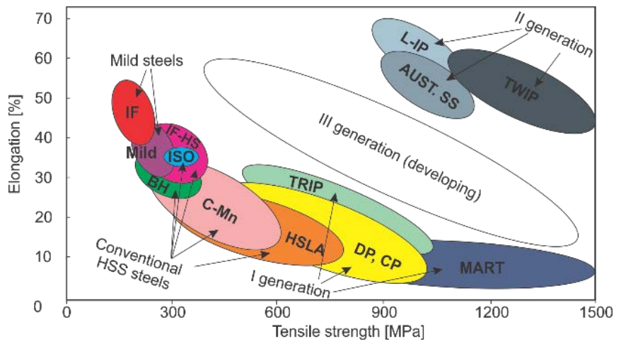

Figura 2.1 - Classificação dos aços AHSS em função da resistência à tração e do alongamento (Demetri, 2013)

Dentre a primeira geração dos aços AHSS, os aços Dual Phase e os aços Complex Phase se destacam por uma grande aplicação na indústria automobilística, devido às suas capacidades de conformação e resistência (Efthymiadis et al., 2017). A Figura 2.2 ilustra a aplicação dos aços DP e CP na estrutura da carroceria automotiva, evidenciando a sua utilização em componentes submetidos a elevados níveis de solicitação mecânica.

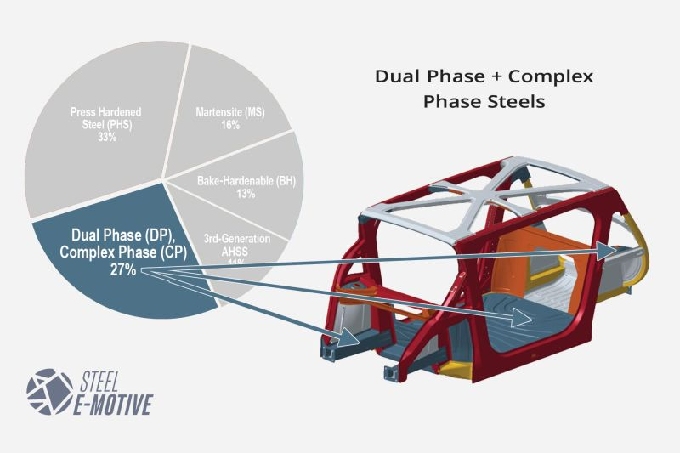

Figura 2.2 - Aplicação dos aços DP e CP em componentes estruturais da carroceria automotiva (Steel E-Motive, 2025)

2.1.1 Aço Complex Phase 1.000 (CP1000)

O Aço Complex Phase 1.000 é um aço AHSS de primeira geração desenvolvido para atender a indústria automobilística oferecendo uma elevada resistência mecânica e alta capacidade de dobramento. A composição química do aço CP1000, conforme especificação, é caracterizada por teores máximos de 0,23% de carbono (C), 3,30% de manganês (Mn), 2,00% de silício (Si), 0,090% de fósforo (P) e 0,040% de enxofre (S), em percentual peso/peso (EN 10336, 2006; USIMINAS, 2024).

Tabela 2.1 - Composição química e propriedades mecânicas dos aços Complex Phase HCT600C, HCT780C e HCT980C (EN 10336, 2006)
Material | Composição Química Max % |  |  |  |  | Propriedades Mecânicas
 | C | Mn | Si | P | S | LR (MPa) | Alongamento %
HCT600C | 0,1 | 1,6 | 0,4 | - | - | 600 | 19
HCT780C | 0,18 | 2,5 | 1,0 | 0,05 | 0,01 | 780 | 10
HCT980C | 0,23 | 2,7 | 1,0 | 0,05 | 0,01 | 980 | 6

A adição de carbono (C) na liga traz efeitos como favorecer a estabilização da austenita, fortalecer a martensita e determinar a distribuição de fase. O manganês (Mn) também auxilia na estabilização da austenita e retarda a formação de ferrita (Kuziak & Waengler, 2008). A austenita retida favorece propriedades como a resistência mecânica do material (Matlock & Speer, 2009).
A adição de silício (Si) contribui para inibir a formação de carbonetos, o que também contribui para estabilizar a austenita retida e permite que ela se transforme de maneira controlada em martensita e bainita (Drumond et al, 2012; Matlock & Speer, 2009).
O fósforo (P) é utilizado como supressor da formação de cementita, além de ser um elemento de endurecimento por solução sólida muito eficaz, podendo aumentar significativamente a atividade de carbono na ferrita (Kuziak & Waengler, 2008).
Lima et al., (2022) ao estudarem os aços avançados de alta resistência constataram que controlar a microestrutura dos aços é uma maneira adequada de melhorar as propriedades mecânicas destes materiais.
Também denominados aços trifásicos, os aços CP se diferenciam dos demais aços de primeira geração devido a sua microestrutura composta por uma matriz ferrítica e bainítica, com a presença de martensita, perlita e austenita retida em quantidades residuais (Usiminas, 2024). Sua microestrutura multifásica, oferece uma excelente combinação de alta resistência, ductilidade e conformabilidade, fazendo com que ele seja uma boa alternativa em relação aos aços convencionais de alta resistência e baixa liga utilizados na indústria automotiva (Heshmati et al., 2023).
Na Figura 2.3(a) é possível observar a microestrutura de um aço CP1100 com a presença de 55% ferrita, 22% bainita, 19% martensita e 1% de austenita retida. Na Figura 2.3(b), a imagem ampliada evidencia a distribuição das fases que surgem durante os processos termomecânicos para alcançar as propriedades desejadas no material.
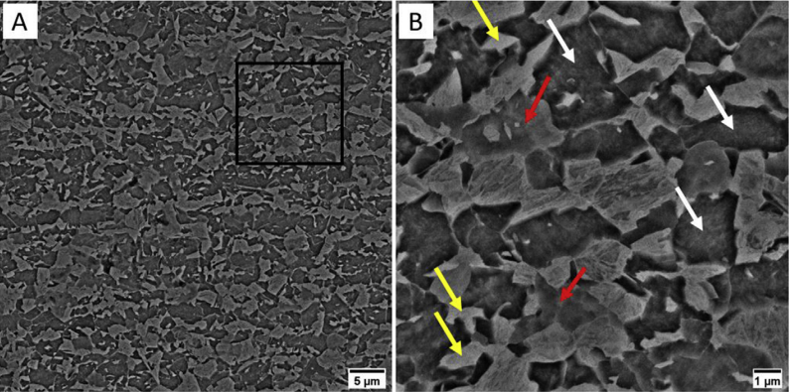

Figura 2.3 - Microestrutura do aço CP1100: (A) matriz ferrítica (região mais escura) contendo ilhas de martensita/austenita retida (M/A); (B) detalhe ampliado onde as setas amarelas indicam as ilhas de M/A, setas brancas ferrita e setas vermelhas ferrita bainítica (Lima et al, 2022)

Os aços CP são amplamente utilizados em estruturas automotivas diversas, como reforços, barras de impacto de portas, trilhos de montagem de assentos e componentes de chassis. Além disso, oferecem alto limite de escoamento, boa resistência a trincas nas bordas e excelentes propriedades de flexão e tenacidade (Pramanick et al., 2021).

2.2 Conformação Mecânica

Os metais têm significativa importância na tecnologia moderna, e isso se deve, em grande parte, pela facilidade com que eles podem ser moldados em formas úteis (Dieter, 1961). Os processos de fabricação de materiais metálicos podem ser divididos entre processos mecânicos ou processos metalúrgicos (Cetlin & Helman, 2005).
Os processos mecânicos são aqueles vinculados à tensão aplicada no material e podem ser divididos entre processos de conformação mecânica ou processos de usinagem. Já os processos metalúrgicos são vinculados a temperatura e podem ser divididos entre processos de solidificação ou sinterização (Bolanho, 2017). Na Figura 2.4 é possível observar um esquema que relaciona bem esses processos de fabricação.

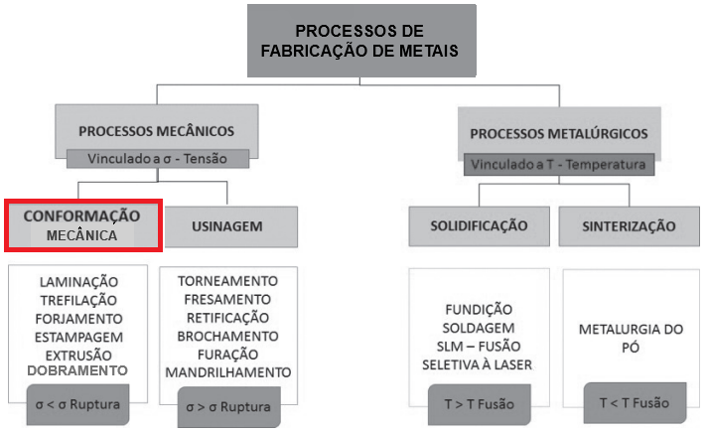

Figura 2.4 - Processos de fabricação de metais (Adaptado de Bolanho, 2017)

A conformação de metais consiste em deformá-los plasticamente. A propriedade de deformabilidade auxilia a produzir o metal de forma que este adquira uma configuração pretendida por meio de uma ação mecânica de trabalho. Trata-se de maneira econômica quando comparada a outros métodos. O processo de conformação não apenas altera a forma do metal, mas também a sua microestrutura, com isso ocasionando alteração em propriedades mecânicas (Kliauga & Ferrante, 2009).
De acordo com Dieter (1961), as operações de conformação por meio da deformação plástica são realizadas por pelo menos dois motivos. Um deles é produzir uma forma desejada. O segundo objetivo é melhorar as propriedades do material através da alteração da distribuição de microconstituintes (alteração da microestrutura), refinamento do tamanho do grão e inserção do endurecimento por deformação.
Groover (2012) afirma que a conformação de metais envolve um grande grupo de processos de manufatura, onde a deformação plástica é utilizada com o intuito de alterar a forma das peças metálicas. A deformação é resultado do uso de uma ferramenta denominada matriz em conformação de metais. Esta atua aplicando tensões que ultrapassam o limite de escoamento do metal deformando-o plasticamente até que seja atingida a forma determinada pela matriz. O efeito da temperatura é traduzido nas divisões entre trabalho a frio, a morno e a quente.

Quadro 2.1 - Principais processos de conformação mecânica conforme a sua classificação (Adaptado de Bolanho, 2017)
Classificação | Exemplos de processos | Esquema
Compressão direta | Laminação e forjamento | 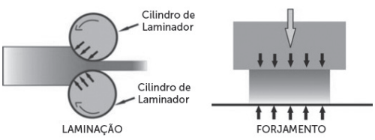
Compressão indireta | Trefilação de fios e tubos, extrusão e estampagem profunda | 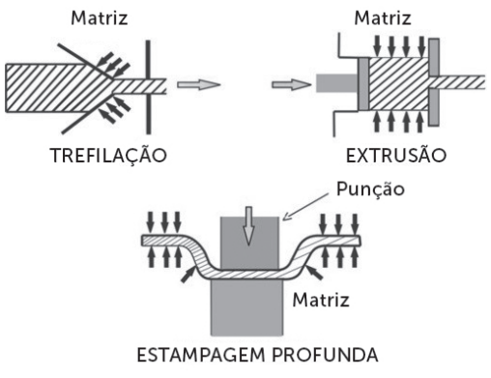
Tração | Tracionamento de chapas | 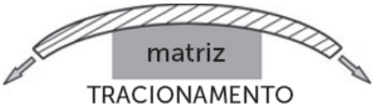
Cisalhamento | Corte do metal | 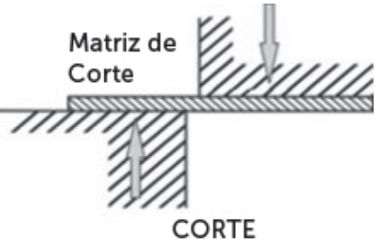
Dobramento | Dobramento de chapas | 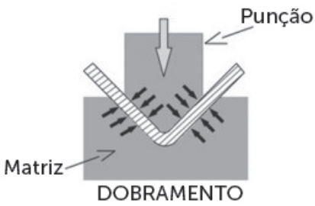

A conformação a frio é definida como um processo de conformação ou operação de deformação plástica realizada em temperaturas abaixo da temperatura de recristalização do material da peça. Contudo, de maneira mais frequente, é referida como o processo de conformação à temperatura ambiente (Wang & Gong, 2002).
Um dos grandes avanços tecnológicos do século XX foi a produção em massa de uma variedade de formas a partir de chapas planas de metal (Dieter, 1961).
Quando o assunto é conformação de chapas metálicas, as espessuras típicas variam entre 0,4 mm e 6 mm. Chapas com espessuras acima de 6 mm já são consideradas chapas grossas. Contudo, tanto as chapas finas como as grossas são produzidas por um processo de fabricação denominado laminação. O ferramental que realiza a conformação de chapas é denominado punção e matriz (Groover, 2012). A laminação é um processo em que a espessura do material original é reduzida por meio da passagem entre um par de rolos giratórios, que geralmente são em formato cilíndrico, para produção de produtos planos, como folhas ou tiras (Wang & Gong, 2002).
A conformação de chapas metálicas tem grande importância comercial pois uma numerosa quantidade de produtos de consumo e industriais utilizam chapas finas ou grossas como, por exemplo, carrocerias de carros e caminhões, aviões, vagões ferroviários, locomotivas, equipamentos agrícolas e de construção. Os exemplos supracitados são óbvios, pois contém chapas metálicas em seus exteriores. No entanto, muitas de suas peças internas também são constituídas de chapas metálicas, sejam elas finas ou grossas. Peças de chapas metálicas, em geral, apresentam elevada resistência, boa tolerância dimensional, bom acabamento superficial e custo relativamente baixo. O processamento de chapas de metal, normalmente, é feito à temperatura ambiente, ou seja, é um trabalho a frio (Groover, 2012).

2.2.1 Dobramento

As três maiores categorias de processos de conformação de chapas são:
- Corte
- Dobramento
- Estampagem (Groover, 2012)
O dobramento é o processo utilizado para conformar a peça de chapa metálica na sua forma desejada (Groover, 2012). No presente trabalho, este será o processo de conformação mecânica a ser utilizado.
Esta categoria de conformação consiste na aplicação de momentos fletores à chapa. Esta aplicação ocorre por meio de punção e matriz, gerando um determinado ângulo de dobramento ($θ$) na parte interna da amostra dobrada. A região interna a dobra é denominada de região de intradorso, enquanto a região externa é chamada de extradorso, conforme ilustrado na Figura 2.5.

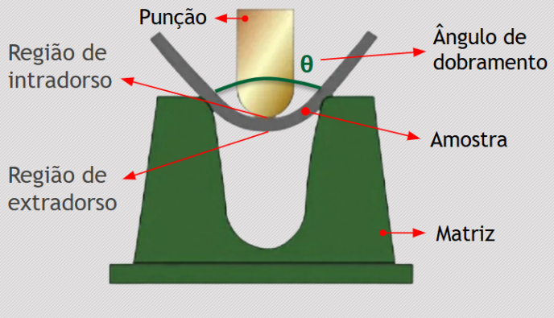

Figura 2.5 – Esquema do processo de dobramento a frio com indicação do punção, matriz, ângulo de dobramento e regiões de intradorso e extradorso (Adaptado de CIMM, 2022).

Os processos de dobramento mais comuns são o dobramento em V (V-bending) e o dobramento em matriz deslizante (edge bending).
O dobramento em V consiste na utilização de um punção e uma matriz em formato de V, o que resulta em ângulos que variam de muito obtusos a muito agudos. As matrizes em V se caracterizam por serem simples e baratas, sendo utilizadas para produções pequenas.
Já o dobramento em matriz deslizante ocorre por meio da fixação da chapa contra uma base, por meio de prensas ou almofadas, para que na região em balanço na chapa, o punção deslize sobre a chapa formando a dobra. É mais comum gerar dobras de 90º ou menos, porém em máquinas complexas podem ser projetadas para ângulos superiores a 90º. É comum utilizar essas matrizes de corte para altas produções, por serem mais caras e complexas. Na Figura 2.6 é possível observar esses 2 processos mais comuns.

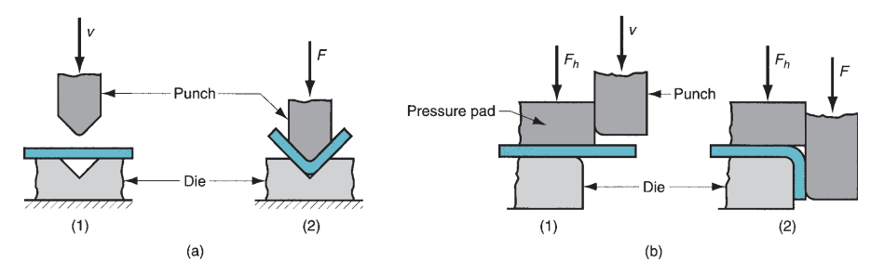

Figura 2.6 - (a) Dobramento em V e (b) Dobramento em matriz deslizante; (1) antes e (2) depois do dobramento.

Se tivermos um comprimento de chapa considerável, pode-se obter uma chapa dobrada na máquina de dobrar chapas (ou dobradeira). Contudo, elementos relativamente curtos podem ser dobrados pelas matrizes montadas nas prensas, como foi feito neste trabalho (Rossi, 1964).
No dobramento, o metal sofre deformação plástica de modo que a curvatura recebe deformação constante após a remoção das tensões que causaram o dobramento. Na Figura 2.7, se torna evidente que a peça dobrada pode alcançar inúmeras variedades de formas e geometrias com o processo de dobramento.
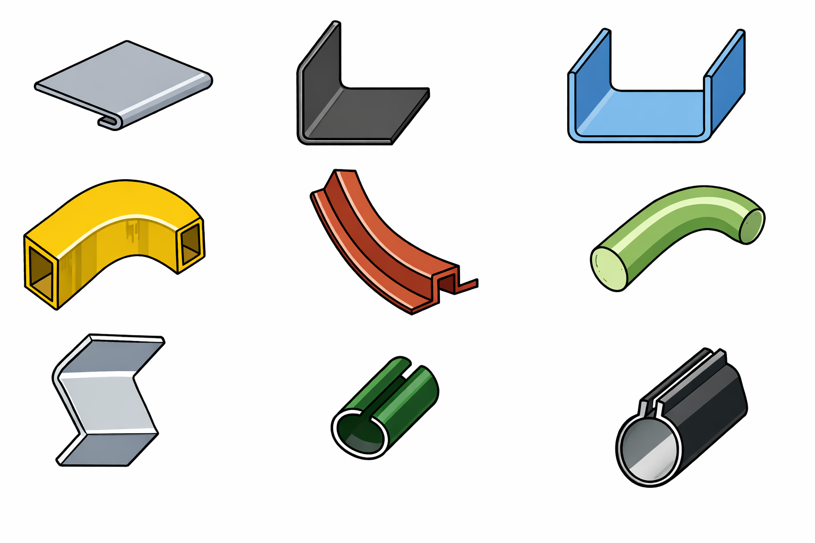

Figura 2.7 - Exemplos de formas e geometrias possíveis de serem obtidas por dobramento (Adaptado de Compraco, 2024)

2.2.1.1 Dobramento dos Aços Complex Phase

As propriedades e a microestrutura dos aços Complex Phase favorecem uma alta capacidade de dobramento (Mendes-Fonseca et al., 2025). Essa característica está relacionada à presença de bainita na microestrutura que pode reduzir o gradiente de desempenho entre a ferrita e a martensita, podendo gerar tensões internas entre as fases do material e favorecer a sua ductilidade (Sun et al., 2021). A predominância de ferrita também é um fator que contribui para a elevada ductilidade e conformabilidade do material, devido a este ser o constituinte mais macio na microestrutura (Heshmati et al., 2023).
O comportamento desse material pode ser observado nas curvas de tensão-deformação da Figura 2.8, onde diversos graus de aços CP são comparados a um aço carbono convencional.
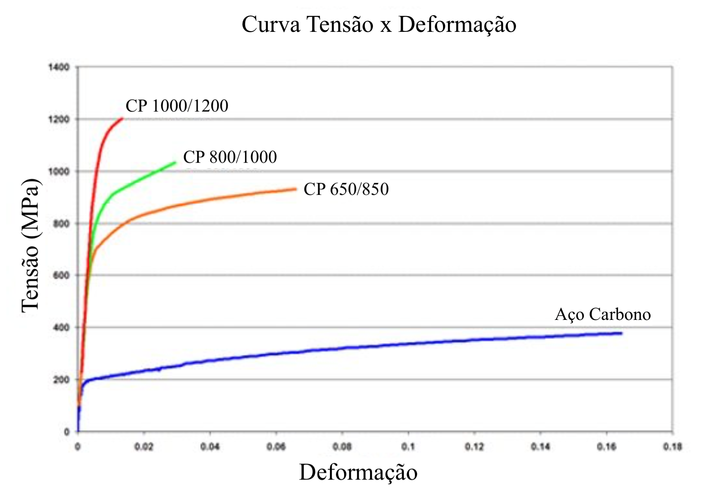

Figura 2.8 - Curvas tensão x deformação de aços Complex Phase e Aço Carbono Convencional. Fonte: World Auto Steels.

O dobramento influencia o aumento da densidade de discordâncias na superfície externa da amostra dobrada e cria uma distribuição alternada de tensões residuais tração-compressão-tração-compressão ao longo da espessura do material. Na maioria dos casos, a superfície interna tende a apresentar tensões residuais trativas e a superfície externa tensões residuais de compressão (Sun et al., 2021).
Essa distribuição alternada de tensões residuais pode ser relacionada com alguns dos fenômenos do processo de dobramento, como: efeito mola, encruamento, efeito Bauschinger e trinca por flexão (Julsri et al., 2017; Gau & Kinzel., 2001; El-Megharbel et al., 1990; Berg et al., 2021). Porém, para entender melhor como cada um desses fenômenos impacta diretamente ou indiretamente nas tensões residuais do material é necessário compreender detalhadamente os parâmetros relacionados ao processo de dobramento (Ramadass et al., 2018).

2.2.2 Parâmetros de Dobramento

O comportamento dos aços no dobramento pode ser descrito por parâmetros geométricos, de processos e do próprio material (Hosford & Caddell, 2011). Esses parâmetros impactam diretamente alguns fenômenos no dobramento, como o retorno elástico, tensões residuais e o encruamento (Gau & Kinzel., 2001).
No processo de dobramento, o eixo neutro da amostra dobrada, também chamado de linha neutra, é representado pela reta que corta a amostra exatamente na metade da sua espessura. O ângulo interno $α'$ (também chamado de $θ$) é definido como o ângulo entre o prolongamento das linhas neutras (Groover, 2012). Na Figura 2.8 é possível observar que a região de extradorso sofre esforço de tração devido ao alongamento das fibras, enquanto que a região de intradorso sofre esforços compressivos devido ao encurtamento das fibras internas.

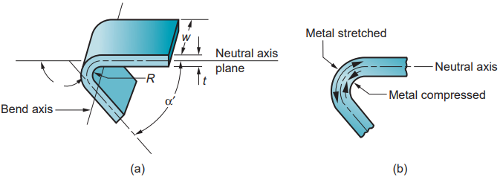

Figura 2.9 - Dobramento de chapa de metal (a) e região de compressão e região de tração durante o dobramento (b) (Groover, 2012)

Outro parâmetro geométrico é o raio R da amostra dobrada, ele é encontrado ao traçar uma linha de referência, no meio das linhas neutras, e posteriormente traçar as linhas de raio que são retas ortogonais à linha principal partindo do ponto em que a linha de curvatura da chapa se torna paralela a linha principal. Nesse aspecto, as linhas de raio coincidem com o mesmo ponto na linha de referência e a distância entre este ponto e as linhas principais é o raio de curvatura (XXX).

Figura 2.10 exemplificando como medir o raio R

A matriz e o punção também possuem parâmetros a serem analisados. Dentre eles, o raio do punção (Rp), a geometria da matriz (U), a altura da matriz (Pf) e o alinhamento punção-matriz. Na Figura 2.10 é possível observar cada um desses parâmetros geométricos, sendo a curva em verde representada pela geometria em U da matriz e o alinhamento de punção-matriz representado pela simetria entre as ferramentas (XXX).

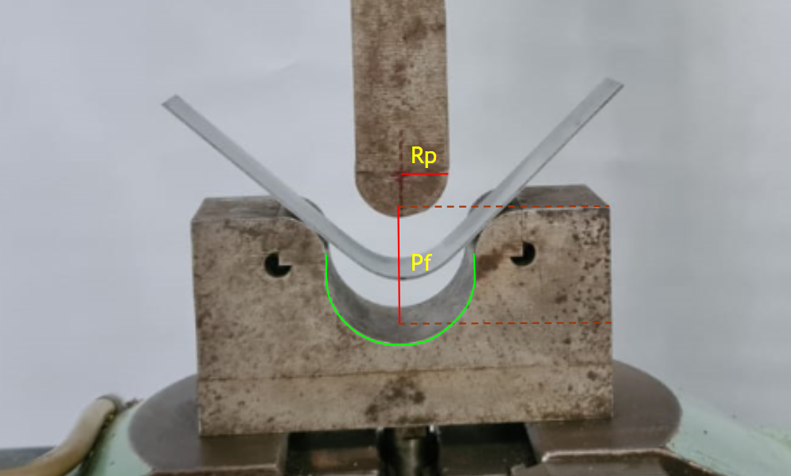

Figura 2.11 - Parâmetros geométricos indicados no punção-matriz

Os parâmetros do material exercem influência direta no comportamento mecânico e na qualidade final das peças submetidas ao processo de conformação mecânica. Entre os principais parâmetros, destaca-se o limite de escoamento, que define a tensão mínima necessária para iniciar a deformação plástica do material, sendo fundamental para a determinação das forças envolvidas no processo. O módulo de elasticidade está relacionado à rigidez do material e influencia a recuperação elástica e o fenômeno de springback após a conformação (XXX).
A ductilidade indica a capacidade do material de sofrer deformações plásticas significativas sem fratura, enquanto a resistência à tração está associada à tensão máxima suportada antes da ruptura. As tensões residuais iniciais, provenientes de processos anteriores como laminação ou tratamentos térmicos, podem alterar o comportamento mecânico durante a conformação e afetar a estabilidade dimensional da peça (XXX).
A qualidade superficial do material influencia o atrito entre ferramenta e chapa, impactando o escoamento do material e a formação de defeitos superficiais. A anisotropia, característica típica de materiais laminados, provoca variações nas propriedades mecânicas conforme a direção de solicitação, estando diretamente relacionada à direção de laminação. Esse efeito pode resultar em deformações não uniformes e variações no retorno elástico (XXX).
O expoente de encruamento representa a capacidade do material de aumentar sua resistência à medida que se deforma plasticamente, sendo um parâmetro essencial para a previsão da distribuição de deformações. Por fim, a microestrutura do material, determinada por fatores como tamanho de grão, fases presentes e textura cristalográfica, exerce papel decisivo nas propriedades mecânicas e no desempenho do material durante o processo de conformação (XXX).
Os parâmetros de processo desempenham papel fundamental na resposta do material durante o dobramento e na qualidade final da peça conformada. O método utilizado para a realização dos ensaios influencia diretamente a confiabilidade e a repetibilidade dos resultados, uma vez que diferentes metodologias podem impor condições distintas de carregamento, velocidade de aplicação da força e restrições geométricas. A escolha adequada do método experimental é essencial para garantir a correta representação do comportamento do material em condições reais de processo (XXX).
A força aplicada durante o dobramento é outro parâmetro crítico, pois deve ser suficiente para superar o limite de escoamento do material e promover a deformação plástica desejada, sem provocar falhas como trincas, colapso local ou deformações excessivas. Variações na magnitude ou no controle da força podem alterar a distribuição de tensões e deformações ao longo da peça, influenciando diretamente o retorno elástico (springback) e a precisão dimensional do dobramento (XXX).
A velocidade de dobramento também é um parâmetro
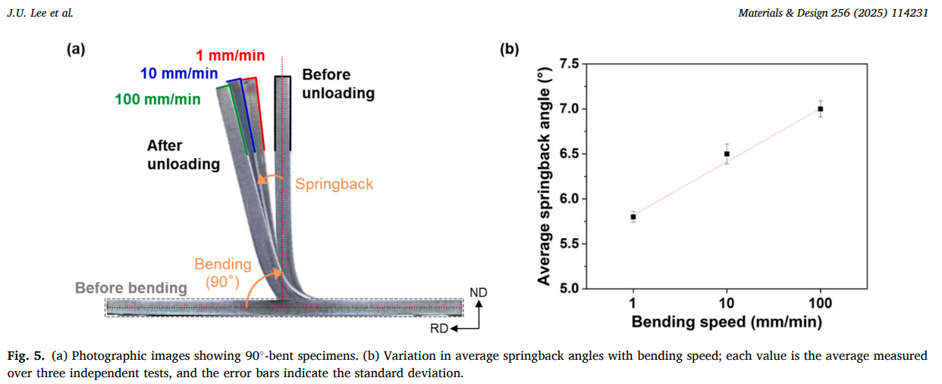

2.2.3 Fenômenos Mecânicos no Processo de Dobramento

O processo de dobramento envolve uma série de fenômenos mecânicos e metalúrgicos que influenciam diretamente o comportamento do material, a precisão dimensional da peça e os limites de conformabilidade (XXX). Esses fenômenos estão associados tanto à resposta elástica quanto à resposta plástica do material, bem como às alterações microestruturais induzidas pela deformação (XXX). Dentre os principais fenômenos observados no dobramento de chapas, destacam-se o springback, o encruamento, o efeito Bauschinger e a trinca por flexão, os quais serão discutidos a seguir.

2.2.3.1 Efeito Mola (Springback)

Quando a tensão aplicada para o dobramento é retirada ao final da operação de conformação, a peça armazena energia elástica, o que acarreta nela uma recuperação parcial à sua forma original antes do dobramento. Essa recuperação é denominada retorno elástico e é definido como sendo o aumento no ângulo incorporado pela peça curvada quando comparado com o ângulo embutido na peça por parte da ferramenta de conformação quando esta tem sua atuação retirada. A quantidade de retorno elástico aumenta com o módulo de elasticidade e o limite de escoamento do material (Groover, 2012).
Um sério problema enfrentado no uso dos aços CP é o retorno elástico (springback) que ocorre devido à maior razão entre a tensão de fluxo e o módulo de elasticidade, que impacta diretamente na precisão dimensional dos produtos conformados. Além disso, para uma previsão precisa do retorno elástico na conformação de chapas metálicas, é importante que sejam entendidos os modelos de endurecimento, que descrevem adequadamente a reação do material (Hassan et al., 2016). O retorno elástico ocorre devido a uma deformação elástica desenvolvida no processo de carga e descarga e, consequentemente, leva a um comportamento de histerese (perda de energia) nos metais. A magnitude do retorno elástico é, aproximadamente, proporcional à razão entre a magnitude da tensão residual que ocorre após a conformação e o módulo de elasticidade do material. Este fenômeno é especialmente problemático no caso de aços de alta resistência devido às altas tensões residuais produzidas no processo de conformação mecânica (Cleveland & Ghosh, 2002).
No caso de dobramento de chapas metálicas, temos que, no retorno elástico, as tensões residuais geradas neste processo de conformação causam o aparecimento de um momento fletor que faz surgir deformação plástica nas fibras externas e deformação elástica nas fibras internas, conforme Figura 2.3 (Schijve, 2008).

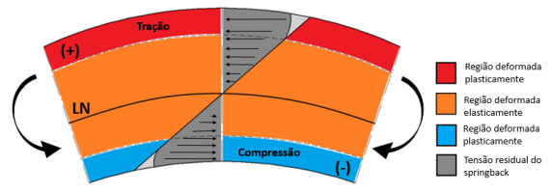

Figura 2.12 - Distribuição de tensões residuais originadas pelo processo de dobramento (Schijve, 2009 – modificado)

A anisotropia das chapas de aço é outro fator importante que pode influenciar o springback (Kalpakjian & Schmid, 2014). As propriedades mecânicas da chapa variam conforme a direção de deformação em relação à laminação (XXX). Essas variações resultam em diferentes distribuições de tensões e deformações ao longo da espessura do material, afetando a quantidade de energia elástica armazenada durante o dobramento (XXX). Assim, direções com maior resistência mecânica tendem a apresentar maior retorno elástico, enquanto direções mais dúcteis favorecem maior deformação plástica e, consequentemente, menor springback (XXX).
Inicialmente o springback pode ser calculado pela diferença entre o ângulo inicial com o carregamento e o ângulo final após o descarregamento (XXX). Essa é a forma tradicional de quantificar o springback, pois permite entender o impacto do retorno elástico na variação angular da amostra, como é possível observar na Figura 2.X que apresenta esta diferença.
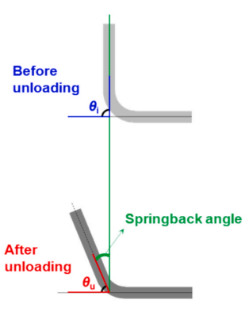

Figura 2.13 - Definição do ângulo de springback (Lee et al, 2025)
Portanto, o ângulo de springback é definido como ilustrado pela Equação X.
${Springback}_{Θ} = Θ_{f}-Θ_{i}$
Esse ângulo de springback também pode ser expresso em termos de variação relativa entre o ângulo pós descarregamento e o ângulo ainda com o carregamento.
$\%{Springback}_{Θ} =\left(\frac{Θ_{f} - Θ_{i}}{Θ_{i}}\right) ×100$
Conforme apontado por Kalpakjian & Schmid (2014), o springback também pode ser calculado de forma linear através da variação do raio de curvatura antes e depois do descarregamento. A razão entre o raio de curvatura inicial ($R_{i}$) e o raio de curvatura final ($R_{f}$) pode ser relacionada com o limite de escoamento do material (Y), o módulo de elasticidade (E) e a espessura da chapa (T), conforme a equação X.
$\frac{R_{i}}{R_{f}} = 4{\left(\frac{R_{i}Y}{ET}\right)}^{3}-3\left(\frac{R_{i}Y}{ET}\right)+1$

Na prática, é definido um parâmetro adimensional k, onde:
$k=\frac{R_{i}Y}{ET}$
E a equação é simplificada para:
$\frac{R_{i}}{R_{f}} = 4k^{3}-3k+1$
Logo, ao isolar o raio final obtemos o raio teórico após o springback:

$R_{f}$ = $\frac{R_{i}}{4k^{3}-3k+1}$
Com a estimativa do raio teórico é possível entender a magnitude do retorno elástico da amostra de aço e alcançar peças com maior precisão dimensional, sem a necessidade de acrescentar novos dobramentos para alcançar o ângulo de dobra desejado.
É possível também definir o springback linear em uma variação relativa a partir da diferença entre o raio final e o raio inicial. Desse modo, chegamos na Equação Y.
$\%{Springback}_{r} =\left(\frac{R_{f} - R_{i}}{R_{i}}\right) ×100$
A razão entre o raio imposto durante o dobramento e o raio final após o descarregamento, $\frac{R_{i}}{R_{f}}$​, constitui uma métrica linear direta para a avaliação do springback. Nessa abordagem, valores de $\frac{R_{i}}{R_{f}}$ ​ próximos de 1 indicam baixo retorno elástico, uma vez que o raio final se mantém próximo ao raio imposto pela ferramenta. Por outro lado, valores de $\frac{R_{i}}{R_{f}}$ ​ próximos de zero representam elevados níveis de springback, pois refletem um aumento significativo do raio após a remoção da carga, caracterizando maior recuperação elástica do material.
A segunda métrica linear adotada corresponde à variação relativa do raio de curvatura, definida por $\frac{{(R}_{f} - R_{i})}{R_{i}}$​. Essa forma de quantificação permite expressar o springback como um aumento percentual do raio inicial, facilitando a comparação entre diferentes condições geométricas e materiais. Nessa métrica, valores próximos de zero indicam baixo springback, enquanto valores próximos ou superiores à unidade caracterizam elevado retorno elástico. É importante destacar que essa métrica apresenta comportamento inverso à razão $\frac{R_{i}}{R_{f}}$ , uma vez que ambas derivam da mesma relação geométrica, porém com escalas opostas.
A primeira métrica angular considera a diferença absoluta entre o ângulo final e o ângulo imposto durante o carregamento, dada por $Θ_{f}-Θ_{i}$​. Essa abordagem fornece uma interpretação direta e intuitiva do springback, uma vez que representa fisicamente o quanto a peça “abre” após a remoção da carga. Assim, quanto maior for essa diferença angular, maior será o nível de springback, indicando maior recuperação elástica e menor precisão dimensional do processo de dobramento.
A segunda métrica angular corresponde à variação relativa do ângulo, definida por $\frac{{(Θ}_{f} - Θ_{i})}{Θ_{i}}$, permitindo a análise do springback de forma adimensional e independente da magnitude do ângulo inicial. Nessa formulação, valores próximos de zero indicam baixo retorno elástico, enquanto valores próximos ou superiores a 1 caracterizam elevados níveis de springback. Essa métrica é particularmente útil para a comparação entre diferentes condições experimentais, pois normaliza o efeito angular em relação à geometria inicial do dobramento.
A utilização conjunta de métricas lineares e angulares permite uma análise qualitativa mais completa do fenômeno de springback, uma vez que combina interpretações geométricas diretas com formas normalizadas de avaliação. Embora as métricas lineares e angulares apresentam escalas distintas, todas refletem o mesmo comportamento físico fundamental: a recuperação elástica do material após o descarregamento, sendo, portanto, complementares na interpretação dos resultados experimentais.

2.2.3.2 Encruamento

O fenômeno que modifica a estrutura dos metais através da deformação plástica quando esta é realizada abaixo da temperatura de recristalização e que causa o endurecimento e aumento de resistência do metal é o encruamento. Este fenômeno se caracteriza pelo aumento da densidade de discordâncias em regiões localizadas na rede cristalina do material, resultando no aumento da sua resistência mecânica e na diminuição da ductilidade (XXX).
No dobramento de chapas metálicas é comum que o encruamento ocorra com maior magnitude na região exposta a maior deformação plástica. As consequências do encruamento podem ser desejáveis ou indesejáveis conforme as necessidades de projeto. Para componentes estruturais que necessitam de mais resistência é comum a utilização do aço encruado, porém em peças com a finalidade de absorver energia o aço encruado não é indicado visto que ele tende a apresentar uma ductilidade menor em relação ao aço não encruado (XXX).
Para descrever matematicamente esse fenômeno é comumente utilizada a Lei de Hollomon. Essa lei estabelece que a tensão verdadeira no regime plástico pode ser expressa em função da deformação verdadeira por meio da relação abaixo (XXX).
$σ = Kε^{n}$
Onde $σ$ representa a tensão verdadeira, $ε$ é a deformação verdadeira, K o coeficiente de resistência do material e n o expoente de encruamento. Esta equação é válida desde o início do escoamento plástico até a região anterior à estricção. Existem outras leis também que são utilizadas para metrificar o encruamento, como a Lei de Swift que descreve o comportamento plástico de um material considerando que ele já pode possuir uma deformação plástica prévia (XXX).
O encruamento também influencia diretamente na dureza do material, podendo aumentá-la no local onde ocorre. A soma desses fatores pode influenciar em mudanças na magnitude das tensões residuais presentes naquele material.
Uma estratégia adotada é definir o índice relativo de encruamento de um determinado ponto com base na diferença entre a dureza daquele ponto e a dureza da amostra sem sofrer deformação, ambos divididos por essa dureza sem sofrer deformação, conforme a Equação X.
$I_{WH(x)} = \frac{H_{UCI(x)} - H_{0}}{H_{0}}$
Esse índice adimensional quando próximo de 0 indica pouco encruamento, já quanto maior o valor do índice maior será o encruamento sofrido pela amostra naquele ponto analisado.
O gradiente de encruamento permite entender se a deformação na seção transversal da amostra está localizada na região de extradorso, sendo essencial para analisar o risco de trinca por flexão e a instabilidade microestrutural naquele local.
$G_{WH} = \frac{H_{ext} - H_{intr}}{H_{0}}$
Entender esses efeitos do encruamento é essencial no projeto de componentes mecânicos tendo em vista que impacta diretamente na vida útil em serviço do material.

2.2.3.3 Efeito Bauschinger

O efeito Bauschinger consiste na redução do limite de escoamento de um material quando este é submetido a carregamento no sentido oposto após ter sofrido deformação plástica prévia em determinada direção. Em termos práticos, um material previamente deformado em tração apresentará menor resistência ao escoamento quando posteriormente solicitado em compressão, e vice-versa. Esse comportamento evidencia que a resposta plástica do material não depende apenas do estado instantâneo de tensões, mas também do histórico de deformação acumulado, caracterizando um fenômeno de memória mecânica (XXX).
A manifestação do efeito Bauschinger pode ser observada em ensaios de tração–compressão com inversão do carregamento. Inicialmente, o material é carregado monotonicamente até ultrapassar o limite de escoamento e entrar no regime plástico, onde ocorre encruamento devido ao aumento da densidade de discordâncias. Após atingir determinado nível de deformação plástica, o material é descarregado elasticamente, retornando parcialmente em deformação segundo a inclinação do módulo de elasticidade. Quando o carregamento é invertido, observa-se que o novo limite de escoamento ocorre em um nível de tensão inferior ao limite de escoamento original, isto é:

$σ_{y,reverso }<σ_{y,inicial }$

Esse comportamento assimétrico entre tração e compressão após pré-deformação não pode ser explicado apenas por modelos de endurecimento isotrópico, nos quais a superfície de escoamento se expande uniformemente no espaço de tensões. No caso do efeito Bauschinger, ocorre uma translação da superfície de escoamento, fenômeno associado ao endurecimento cinemático. Essa translação representa a presença de tensões internas desenvolvidas durante a deformação plástica inicial (XXX).
Do ponto de vista microestrutural, o efeito Bauschinger está relacionado à evolução e reorganização das discordâncias durante a deformação plástica. Sob carregamento inicial, ocorre multiplicação intensa de discordâncias, que passam a interagir entre si e com obstáculos microestruturais, como contornos de grão, precipitados e interfaces de fase. A formação de estruturas como paredes de discordâncias e subestruturas celulares gera campos internos de tensões, frequentemente denominados back stresses (tensões internas de retorno). Esses campos atuam opondo-se ao movimento adicional das discordâncias no mesmo sentido de carregamento, contribuindo para o encruamento.
Quando o sentido de carregamento é invertido, essas tensões internas passam a favorecer o movimento das discordâncias no sentido oposto, reduzindo a tensão necessária para o início do escoamento reverso. Assim, o material apresenta menor resistência sob carregamento contrário à deformação previamente imposta. Esse mecanismo explica a redução do limite de escoamento em compressão após tração prévia, ou vice-versa (XXX).
Matematicamente, o efeito Bauschinger é representado por modelos constitutivos que incorporam endurecimento cinemático. A função de escoamento pode ser escrita na forma:

$f(σ-α)= σ_{y }$

em que σ representa o tensor de tensões aplicado, α o tensor de tensões internas associado ao endurecimento cinemático (back stress), e $σ_{y }$ o limite de escoamento inicial do material. A variável interna 𝛼 promove o deslocamento da superfície de escoamento no espaço de tensões, permitindo capturar a assimetria tração–compressão observada experimentalmente. Modelos como Armstrong–Frederick, Chaboche e Yoshida–Uemori são amplamente utilizados para descrever esse comportamento, sendo este último particularmente empregado na modelagem de chapas metálicas de aços avançados de alta resistência para previsão de springback (XXX).
No processo de dobramento de chapas metálicas, o estado de tensões ao longo da espessura caracteriza-se por tração no extradorso e compressão no intradorso. À medida que a carga é aplicada, ambas as regiões podem ultrapassar o limite de escoamento e sofrer deformação plástica, estabelecendo uma distribuição não uniforme de deformações e originando um campo interno de tensões residuais. Durante o descarregamento, ocorre recuperação elástica em toda a espessura; entretanto, devido à assimetria das deformações plásticas acumuladas, determinadas regiões experimentam inversão parcial do estado de tensões.
Nesse estágio, o efeito Bauschinger torna-se relevante, pois a redução do limite de escoamento no sentido reverso pode permitir escoamento adicional durante o descarregamento. Esse escoamento complementar altera a redistribuição das tensões residuais formadas ao final do processo. Como o springback resulta do equilíbrio entre energia elástica armazenada e deformação plástica acumulada, qualquer modificação na redistribuição das tensões internas influencia a magnitude do retorno elástico. Modelos puramente isotrópicos tendem a superestimar o springback, enquanto modelos que incorporam endurecimento cinemático apresentam previsões mais realistas, ao considerar a resposta assimétrica do material sob inversão de carregamento (XXX).
Em aços avançados de alta resistência, como o aço Complex Phase 1000 (CP1000), o efeito Bauschinger pode ser particularmente significativo. Esses materiais apresentam microestruturas heterogêneas compostas por diferentes fases, como ferrita e martensita, cuja interação mecânica contribui para o desenvolvimento de tensões internas adicionais durante a deformação plástica. A elevada densidade de discordâncias e a heterogeneidade microestrutural intensificam os mecanismos associados ao endurecimento cinemático, tornando o material mais sensível ao histórico de deformação e à inversão de carregamento.
Portanto, no contexto do dobramento mecânico de chapas metálicas, o efeito Bauschinger não deve ser interpretado apenas como uma característica observada em ensaios laboratoriais de tração–compressão, mas como um fenômeno intrinsecamente ligado à evolução microestrutural, à redistribuição de tensões residuais e à precisão dimensional da peça conformada. Sua consideração é essencial para a modelagem constitutiva adequada de aços de alta resistência e para a compreensão aprofundada dos mecanismos que governam o comportamento do material durante o processo de dobramento e o subsequente springback.

2.2.3.4 Trinca por Flexão

A trinca por flexão consiste na ocorrência de fissuras superficiais ou subsuperficiais em chapas metálicas submetidas a elevados níveis de deformação durante o processo de dobramento. Esse fenômeno está diretamente associado à incapacidade do material de acomodar as deformações impostas na região tracionada, especialmente no extradorso, onde a deformação plástica atinge seus valores máximos. Quando a deformação local excede a ductilidade disponível do material, ocorre nucleação e propagação de trincas, comprometendo a integridade estrutural e a qualidade dimensional da peça conformada (XXX).
No processo de dobramento, a distribuição de deformações ao longo da espessura é não uniforme: o extradorso é submetido à tração, o intradorso à compressão e existe uma linha neutra onde a deformação longitudinal é aproximadamente nula. Considerando uma hipótese de flexão pura, a deformação longitudinal varia linearmente ao longo da espessura e pode ser estimada por:
$ε = \frac{y}{ρ}$
em que y representa a distância à linha neutra e ρ o raio de curvatura da fibra neutra. Para a fibra mais externa (extradorso), a deformação máxima pode ser aproximada por:
$ε_{max}= \frac{T}{2\left(R_{i} + \frac{T}{2}\right)}$
onde T é a espessura da chapa e $R_{i}$​ o raio interno de dobramento. Essa relação evidencia que a severidade da deformação aumenta com a redução do raio imposto. Assim, para pequenos valores de $R_{i}$​, a deformação no extradorso pode atingir níveis críticos, aproximando-se da deformação limite à fratura do material (XXX).
Do ponto de vista da resistência à fratura, a falha pode ser analisada a partir de critérios de dano acumulado. Um dos modelos clássicos é o critério de Cockcroft–Latham, que estabelece que a fratura ocorre quando a integral da tensão principal máxima positiva ao longo da deformação plástica atinge um valor crítico:
$\int_{0}^{ε_{f}}{}σ_{1}dε = C_{CL}$
onde $σ_{1}$​ é a maior tensão principal e $C_{CL}$​ uma constante característica do material. No extradorso, onde a tensão principal é predominantemente trativa, essa integral cresce rapidamente com o aumento da deformação, favorecendo a nucleação de trincas.
Outro modelo amplamente utilizado para descrever a evolução do dano em metais dúcteis é o modelo de Gurson–Tvergaard–Needleman (GTN), no qual o escoamento é descrito considerando a fração volumétrica de vazios f. A função de escoamento assume a forma:
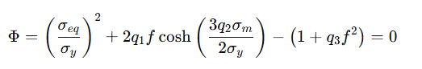
em que σeq​ é a tensão equivalente de von Mises, σm​ a tensão média (hidrostática), σy​ o limite de escoamento e q1,q2,q3​ parâmetros do modelo. Esse modelo mostra explicitamente que o crescimento de vazios é favorecido por estados de tensão com elevada triaxialidade, definida como:
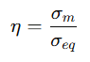
Valores elevados de η aumentam a tendência ao crescimento e coalescência de microvazios, contribuindo para a formação de trincas. Embora o dobramento seja frequentemente tratado como um estado predominantemente de flexão, a presença de restrições geométricas e gradientes de deformação pode elevar localmente a triaxialidade no extradorso, intensificando o dano (XXX).
A trinca por flexão também está intimamente relacionada ao encruamento do material. Segundo a Lei de Hollomon:
$σ = Kε^{n}$
o aumento da deformação plástica eleva a tensão de escoamento local. Entretanto, à medida que o material encrua, sua capacidade de deformação adicional reduz-se, aproximando-se do limite de instabilidade plástica. Em termos simplificados, a condição de início de estricção em tração uniaxial pode ser estimada pelo critério de Considère:
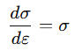
que, para a Lei de Hollomon, resulta aproximadamente em ε ≈ n. Embora o estado de tensão em dobramento não seja uniaxial puro, esse critério ilustra que materiais com menor expoente de encruamento n tendem a apresentar menor capacidade de deformação uniforme antes da instabilidade, podendo ser mais suscetíveis à trinca sob flexão severa.
A anisotropia do material também exerce influência significativa. Em chapas laminadas, a deformação limite depende da direção em relação à laminação, podendo ser analisada por meio de curvas limite de conformação (CLC ou FLD). A fratura por flexão pode ser interpretada como a interseção do estado de deformação local com a curva limite de conformação do material. Caso o par de deformações principais (ε1,ε2) no extradorso ultrapasse a curva limite, ocorre instabilidade localizada e eventual trinca.
No caso de aços Complex Phase 1000, a microestrutura multifásica composta por ferrita e fases endurecidas contribui para elevada resistência mecânica, porém pode reduzir a ductilidade local sob estados trativos elevados. A interação entre fases com diferentes rigidezes promove concentração de tensões nas interfaces, favorecendo a nucleação de microvazios. Assim, a combinação entre alta resistência, encruamento pronunciado e severidade geométrica do dobramento torna essencial o controle do raio interno e da deformação máxima imposta (XXX).
Portanto, a trinca por flexão resulta da interação entre deformação máxima imposta pela geometria do processo, evolução do encruamento descrita por leis constitutivas, estado de triaxialidade de tensões e mecanismos microestruturais de nucleação e crescimento de vazios. A incorporação de critérios de dano e relações constitutivas adequadas permite compreender de forma mais completa os limites de conformabilidade no dobramento de chapas metálicas de alta resistência e fornece base teórica consistente para a análise experimental realizada.
https://www.youtube.com/watch?v=_fzj3mu8Xec

2.3 Tensões Residuais

As tensões residuais (TR) são tensões auto-equilibradas e permanentes, que permanecem no material mesmo na ausência de carregamentos externos ou gradientes térmicos (Macherauch & Kloos, 1987). Estas tensões afetam o desempenho das peças produzidas, pois influenciam o comportamento em operação e a vida em fadiga dos componentes. Portanto, as tensões residuais devem ser levadas em consideração nas peças projetadas, pois a combinação de efeitos das tensões internas e aplicadas pode levar à falha inesperada de uma peça ou de um componente durante sua vida útil (Coto et al., 2011).
Com modernas técnicas analíticas e computacionais muitas vezes é possível estimar as tensões às quais um componente está submetido quando em serviço. Porém, apenas isto não é suficiente para que se tenha previsão confiável do desempenho do componente. Na verdade, em muitos casos, onde ocorreram falhas inesperadas, isso foi devido à presença de tensões residuais $\left(σ_{R}\right)$ que, em conjunto com as tensões de serviço $\left(σ_{S}\right)$, podem encurtar seriamente a vida útil do componente, devido ao efeito de superposição de tensões $\left(σ_{R}+σ_{S}\right)$, como ilustrado na Figura 2.X (Withers & Bhadeshia, 2001).
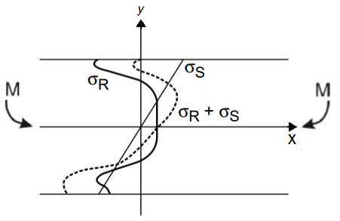

Figura 2.14 - Superposição de tensões residuais (Lu, 2002 editado)

As tensões residuais podem impactar de forma positiva ou negativa o comportamento do componente ou peça em serviço. Na Figura 2.X são destacados os efeitos das tensões residuais nos materiais, como por exemplo os impactos negativos onde podemos citar o surgimento de trincas e alterações dimensionais. Por outro lado, temos o caso em que as tensões residuais podem aumentar, de forma substancial, o desempenho da peça em operação, aumentando sua vida útil estando sob carregamento cíclico (Martell et al., 2014).
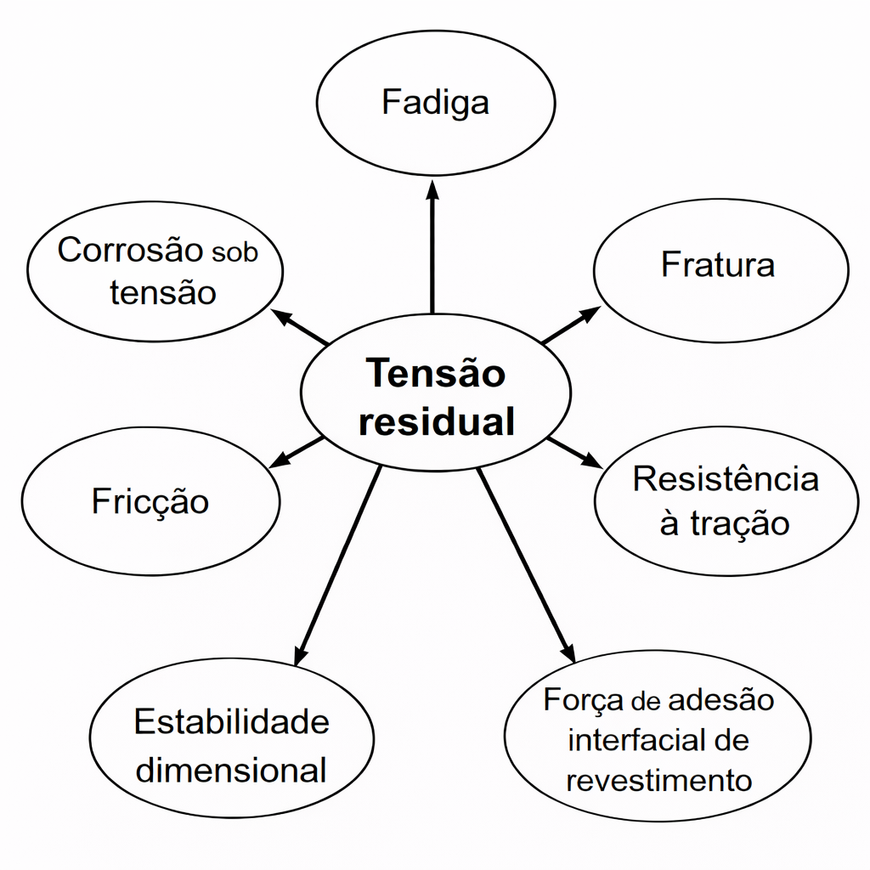

Figura 2.15 - Efeitos das tensões residuais na performance dos materiais (Lu, 2002 editado)

Guo et al., (2021) referem-se à tensão residual de maneira semelhante ao afirmar que, além de ser um dos principais fatores que contribuem para a alteração das propriedades mecânicas dos materiais, tais como resistência, plasticidade e integridade superficial, também diferenciam o efeito das tensões residuais de tração e compressão.
Na Figura 2.X é evidenciado que a tensão trativa pode afetar adversamente o desempenho do material ou a vida útil do componente contribuindo para a nucleação e propagação de trincas na sua superfície, enquanto a tensão compressiva pode melhorar a resistência à fadiga do material (XXX).

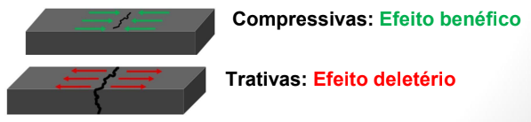

Figura 2.16 - Tensão residual de natureza compressiva e trativa (editado)
Ainda se tratando das tensões residuais compressivas, estas são, por vezes, introduzidas em um material através do processo de shot peening, que é utilizado com o objetivo de se aumentar a vida em fadiga do componente. Além disso, em materiais multifásicos, sejam eles naturais ou artificiais, tensões residuais podem surgir por diferenças na expansividade térmica, tensão de escoamento ou rigidez (Withers & Bhadeshia, 2001).
As tensões residuais são definidas como o sistema de tensões que podem existir mesmo quando um corpo está livre de forças externas (XXX). Às vezes são chamadas de tensões internas ou tensões bloqueadas. Tensões residuais são produzidas sempre que um corpo sofre deformação plástica não uniforme. O sistema de tensões residuais existente num corpo deve estar em equilíbrio estático. Assim, a força total que atua em qualquer plano através do corpo e o momento total das forças em qualquer plano deve ser zero (Macherauch & Kloos, 1987).
Para uma análise completa, as tensões residuais agindo ao longo da largura e espessura da chapa devem ser consideradas, e o estado de tensão residual em qualquer ponto é uma tensão combinada derivada das tensões residuais nas três direções principais. Frequentemente, devido à simetria, apenas a tensão residual em uma direção precisa ser considerada. Uma determinação completa do estado da tensão residual nas três dimensões é uma tarefa bastante complexa (Dieter, 1961).
Fu et al. (2021) classificam as tensões residuais em três tipos:
- Tipo I - Representa as tensões residuais macroscópicas médias atuando dentro de todas as fases e cristais. Estas tensões residuais resultam de incompatibilidades de deformação prolongada, por exemplo, introduzidas por deformação ou gradientes de temperatura no processo de fabricação.
- Tipo II - São as tensões residuais médias dos cristais pertencentes a uma fase de materiais multifásicos. As tensões podem surgir devido a desajustes induzidos pela temperatura ou pela deformação entre as diferentes fases.
- Tipo III – Tensões geradas por defeitos locais (vazios, átomos de soluto ou deslocamentos) dentro dos grãos e não é distribuído homogeneamente nas áreas submicroscópicas.
Cao et al., (2023) aumentaram a dureza na superfície de materiais fabricados com o aço inoxidável 304 (304SS) através da produção de uma camada de fusão superficial por meio do processo de fusão superficial a laser (Laser Surface Melting – LSM) de tal forma a evitar a erosão por cavitação devido à baixa dureza. Tal processo eleva o nível de dureza do material otimizando apenas as propriedades de superfície.
Embora o objetivo de aumentar a dureza tenha sido atingido, tensões residuais são produzidas na região de fusão. Estas tensões residuais resultantes da camada de fusão são detectadas utilizando-se o método sen²Ψ na medição de tensões por raios-X. É importante observar que as tensões residuais na superfície da camada fundida medida neste experimento são tensões residuais trativas. Isto ocorre por causa do gradiente de temperatura. Quando o laser irradia uma área, esta será aquecida e expandida. A temperatura da região próxima é mais baixa e haverá um efeito de compressão nesta área, o que levará à expansão ascendente da área aquecida ao longo da direção da fonte de calor, resultando em tensão residual de tração.
Em processos como o dobramento a frio, onde ocorrem deformações plásticas, os efeitos das tensões residuais tornam-se bastante relevantes.

2.3.1 Técnicas de Medição de Tensões Residuais

Há várias técnicas capazes de avaliar tensões residuais. Na prática, essas técnicas não medem diretamente a tensão, mas sim as deformações associadas ao estado residual do material. A partir dessas deformações, as tensões são calculadas com base nas constantes elásticas do material, como o módulo de Young e o coeficiente de Poisson. De modo geral, esses métodos são classificados em duas categorias: destrutivos e não destrutivos (Montanari et al., 2018).
Existem diversos métodos que são utilizados para a medição de tensões residuais em componentes. Alguns exemplos são a difração de raios-X, o método de perfuração, entre outros métodos destrutivos e não destrutivos. As técnicas mecânicas são destrutivas, pois nestes métodos é utilizado um extensômetro que necessita que o componente seja cortado ou perfurado. Algumas das técnicas não destrutivas são baseadas em efeitos magnéticos ou acústicos. Os métodos de difração utilizam feixes de nêutrons ou raios-X na avaliação das tensões residuais (Benyounis et al., 2019).
Na Tabela 2.X estão listados alguns dos métodos mais conhecidos e utilizados.

Tabela 2.2 - Métodos Destrutivos e Não Destrutivos
Métodos Destrutivos | Métodos Não Destrutivos
Técnica de Furo Cego | Difração de Raios-X
Técnica de Furo Cego Incremental | Difração de Nêutrons
Seccionamento | Método Magnético
Indentação Instrumentada | Método Ultrassônico

2.3.1.1 Tensometria por Difração de Raios-X

Os métodos de difração baseiam-se na determinação da deformação elástica que causará mudanças no espaçamento interplanar, d’, a partir do seu valor livre de tensão. Então, a deformação pode ser obtida com a utilização da lei de Bragg e é necessário ter uma medida precisa do espaçamento interplanar livre de tensões (Benyounis et al., 2019). A Figura 2.X ilustra os planos interatômicos de átomos (A, B e C) e os feixes (1, 2 e 3) gerando difração construtiva nestes planos.
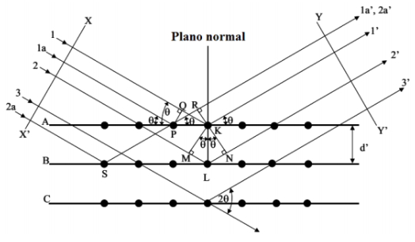

Figura 2.17 - Difração de raios-X em planos atômicos (Fonte: Fitzpatrick, 2005, modificado)

Os feixes 1 e 1a incidem nos átomos K e P no plano A de átomos e são difratados em todas as direções. Apenas os feixes 1’ e 1’a são difratados com interferência construtiva, ou seja, em fase. Essa interferência construtiva é verificada observando-se que a diferença entre os comprimentos das trajetórias das frentes de onda XX’ e YY’ é nula, como mostra a Eq. X (Cindra Fonseca et al., 2017).

$QK-PR=PKcos θ -PKcos θ = 0$

Feixes paralelos incidentes sob um ângulo θ que são dispersos por átomos situados em um mesmo plano cristalino permanecem em fase. De acordo com a Figura XX, os raios 1 e 2 são difratados pelos átomos K e L, originando, respectivamente, os caminhos 1K1’ e 2L2’. Considerando a condição de interferência construtiva para ondas espalhadas por átomos localizados em planos cristalográficos distintos, a diferença entre esses percursos é expressa pela Eq. X (Cindra Fonseca et al., 2017).

$ML+LN=d'sen θ+d'sen θ$

A Lei de Bragg, expressa pela Eq. Y, estabelece que os feixes difratados 1’ e 2’ estarão em fase somente quando a diferença entre as trajetórias corresponder a um múltiplo inteiro n, conhecido como ordem de Bragg. Na Eq. Y, d representa o espaçamento interplanar entre os planos cristalinos, enquanto θ corresponde ao ângulo no qual ocorre a interferência construtiva (CINDRA FONSECA et al., 2017).

$nλ=2d' sen θ$

Se houver variação no espaçamento interplanar d’ em decorrência da aplicação de uma tensão, o ângulo de difração do feixe de raios X incidente sofrerá alteração, desde que o comprimento de onda permaneça constante, conforme ilustrado na Figura 2.P (CINDRA FONSECA et al., 2017).

A difração de raios-X é uma das técnicas mais comuns de medição de tensões residuais superficiais em materiais cristalinos de maneira não destrutiva. Nas últimas décadas, esta técnica passou por melhorias por conta da entrada de novos equipamentos computadorizados que aceleraram a metodologia para avaliar tensões residuais nos materiais cristalinos, e, também, com o início do uso de novos programas computacionais para análise de dados (Benyounis et al., 2019).
A medição das tensões residuais com raios-X utiliza o espaçamento interatômico de certos planos da rede como o comprimento padrão para medir a deformação. Em essência, o espaçamento interatômico para um determinado plano da rede é determinado para a condição sem tensão e para o mesmo material contendo tensões residuais. A mudança no espaçamento da rede pode estar relacionada à tensão residual. Como os raios-X penetram menos de 0,001 pol. na superfície de um metal, os métodos de raios-X medem apenas deformações superficiais e, portanto, apenas tensões residuais superficiais podem ser determinadas. Como não existe tensão normal a uma superfície livre, este método é limitado a estados de tensão uniaxiais e biaxiais (Dieter, 1961).

2.3.2 Tensões Residuais na Conformação Mecânica

Quando a deformação de um metal está no regime plástico, normalmente surgem tensões internas devido, principalmente, aos níveis diferentes de deformação que ocorrem, ao mesmo tempo, em diferentes locais do material conformado. Algumas das razões para os diferentes níveis de deformação são:
- Diferença na resistência entre as diferentes fases que coexistem no material;
- Diferentes deformações reais acomodadas em locais diferentes; e
- Possível gradiente de temperatura em diferentes locais (Wang & Gong, 2002).
É importante conhecer as alterações nas características do material induzidas ao se realizar o processo de dobramento a frio de metal. Este processo de conformação mecânica abrange o carregamento do metal até o regime plástico, sendo seguido por descarga elástica, afetando propriedades mecânicas do material conformado. Estas grandes deformações inelásticas que são induzidas durante a flexão, resultam em tensões residuais e estas afetam consideravelmente a integridade estrutural e a vida útil da estrutura.
Por essa razão, deve-se dar atenção às tensões residuais, já que elas exercem papel importante no projeto de estruturas de aço. As tensões residuais afetam potencialmente o comportamento mecânico não linear das estruturas, quando sujeitas à fadiga e sua variação pode levar ao escoamento precoce. A deformação plástica impelida pelo dobramento a frio reduz a ductilidade do material, causando aumento do risco de problemas de fadiga.
A fabricação por dobramento a frio pode ter como resultado características mecânicas próximas a de estruturas amassadas, pois imperfeições iniciais e deformações residuais em placas amassadas também influenciam sua resistência final, na resistência ao impacto e no comportamento em relação a fadiga. Este é mais um ponto que demonstra a importância de se avaliar as tensões residuais incorridas durante o processo de flexão a frio (Liu et al., 2018).

2.4 Metalografia de aços de fase complexa

A microestrutura possui grande influência nas propriedades físicas e mecânicas dos aços tornando a análise metalográfica uma necessidade para o entendimento e aprimoramento dessas propriedades do material. A metalografia consiste no conjunto de métodos empregados para aprontar, visualizar e interpretar a microestrutura de materiais metálicos, permitindo identificar fases, contornos de grãos e defeitos mecânicos que influenciam propriedades do material como resistência mecânica, dureza e tenacidade (Girault et al., 1998).
Para realização das análises metalográficas é necessário a preparação de pastilhas metalográficas que consistem no embutimento de pequenas seções retiradas da amostra e tratadas para realização das análises. Inicialmente, é realizado o corte na amostra original, comumente utilizando serras metalográficas com disco abrasivo e fluidos de refrigeração para evitar o aquecimento e possíveis alterações microestruturais (XXX).
Em seguida, é realizado o embutimento da amostra cortada em uma resina, sendo ela fenólica (baquelite), utilizada no embutimento a quente, ou resinas epóxi ou acrílicas, realizadas no embutimento a frio. O embutimento permite a padronização das amostras, proteger as suas bordas e facilitar as etapas seguintes de lixamento e polimento (XXX).
Na etapa de lixamento são utilizadas lixas abrasivas de carbeto de silício (SiC) com progressão de granulação para reduzir a rugosidade superficial das amostras. A etapa seguinte é o polimento, onde é comumente utilizada pasta de diamante ou suspensa de alumina (Al₂O₃) para refinar a superfície a ponto de alcançar o acabamento com aspecto espelhado (XXX).
A última etapa de preparação chamada de ataque químico envolve a utilização de reagentes químicos para reagirem seletivamente com o material, onde as regiões de contornos de grãos e fases são destacadas e ocorre a revelação da ferrita, perlita e martensita, por exemplo. O principal reagente é o nital, composto por ácido nítrico (HNO3) e álcool (etanol) (XXX). A ideia desta etapa é alcançar o contraste microestrutural.
Com a preparação das amostras realizada, é possível realizar as medições por microscopia óptica, microscopia eletrônica ou técnicas avançadas.
A microscopia óptica é utilizada para caracterização da microestrutura de materiais metálicos, permitindo a observação de fases, contornos de grãos e heterogeneidades a partir da interação da luz visível com a superfície tratada. Entretanto, a técnica possui limitações na sua resolução, devido às restrições do comprimento da onda de luz visível, na ordem de 0,2 um, impedindo a visualização de precipitados nanométricos ou discordâncias. Apesar dessas limitações, a técnica se destaca pela praticidade, baixo custo e eficiência.
A microscopia eletrônica de varredura (MEV) é uma técnica de caracterização de materiais metálicos que se destaca por sua elevada resolução e profundidade de campo em comparação à microscopia óptica. O MEV utiliza um feixe de elétrons focalizado que interage com a superfície da amostra, gerando sinais como elétrons retroespalhados que permitem a obtenção de imagens com alto nível de detalhamento.
Também podem ser empregadas técnicas avançadas de medição como a difração de elétrons retroespalhados (Electron Backscatter Diffraction - EBSD) e a difração de raios-X (X-ray Diffraction - XRD), essas técnicas fornecem informações complementares as análises metalográficas, sendo utilizadas para estudos avançados em materiais metálicos.
Para o estudo da metalografia de aços de fase complexa o MEV é altamente eficaz na observação dessas microestruturas, como a dos aços complex phase.

2.5 Dureza por impedância ultrassônica de contato (UCI)

A dureza é uma propriedade mecânica definida como a resistência de um material à deformação plástica localizada. Normalmente, essa dureza é quantificada pela resistência à penetração de um indentador sob uma carga controlada. É uma propriedade fundamental na engenharia pois pode ser relacionada com outras propriedades como o limite de escoamento e o comportamento ao encruamento do material, podendo ser utilizado como um parâmetro indireto para estimar essas características (Callister & Rethwisch, 2018).
Os métodos tradicionais de medição de dureza baseiam-se no princípio da indentação, onde um penetrador com geometria definida e carga controlada é aplicado sobre a superfície do material. Os ensaios mais comuns são o Ensaio de Dureza Brinell, Ensaio de Dureza Rockwell e o Ensaio de Dureza Vickers (Callister & Rethwisch, 2018).
A principal diferença entre cada tipo de ensaio está na geometria do indentador, onde o Brinell utiliza uma esfera, sendo indicado para materiais de baixa dureza e estruturas heterogêneas. O Rockell se baseia na profundidade de penetração do indentador, sendo utilizado para diversos tipos de materiais. O método Vickers utiliza um penetrador de diamante com geometria piramidal, sendo muito utilizado devido à sua versatilidade e aplicabilidade em uma ampla faixa de materiais (Callister & Rethwisch, 2018).
A técnica de dureza por impedância ultrassônica de contato (UCI, do inglês Ultrasonic Contact Impedance) baseia-se na variação da frequência de ressonância de uma haste vibratória quando um indentador entra em contato com a superfície do material sob carga controlada (ASTM A1038, 2019; DIN 50159, 2008).
Neste método, uma haste metálica excitada ultrassonicamente, com frequências por volta de 70 kHz, possui em sua extremidade um penetrador de diamante com geometria equivalente à do Vickers. Ao ser pressionado com o material, o contato gerado provoca uma alteração na impedância do sistema, alterando a frequência de vibração, onde essa mudança é diretamente relacionada ao tamanho da impressão e, consequentemente, à dureza do material.
Logo, o valor da medição é convertido automaticamente à escala Vickers (HV) por meio da calibração utilizada. Este método é muito empregado pela sua característica portátil e por ser menos invasivo que os métodos convencionais. Nesse aspecto, a técnica UCI é muito empregada em medições de componentes com geometrias complexas ou de difícil acesso (ASTM A1038, 2019).

MATERIAIS E MÉTODOS

Material

No presente trabalho foi estudado o aço Complex Phase (CP1000) recebido como chapa laminada a frio, na condição galvanizada, de 1,2 mm de espessura, produzido pela Usiminas. As propriedades mecânicas e a composição química do material estão apresentadas nas Tabelas 3.1 e 3.2.

Tabela 3.1 – Composição química do aço CP1000 (máx. % em peso).
C | Mn | Si | P | S
0,15 | 3,30 | 2,00 | 0,090 | 0,040

Tabela 3.2 – Propriedades mecânicas do aço CP1000 (Fabricante).
$σ_{LE}$ (MPa) | $σ_{LR}$ (MPa) | Alongamento (%)
950 | 980 | 6 ~ 8

Planejamento do Experimento

As tensões residuais serão medidas e analisadas por difração de raios-X em 8 ângulos de dobramento. Também serão medidas as tensões residuais iniciais, na região a ser dobrada antes deste processo de conformação. Amostras do aço CP1000, serão dobradas a frio, conforme a norma ASTM E 290-14 (ASTM, 2014).
As chapas foram recebidas pela Usiminas com dimensões de 610 mm x 120 mm (comprimento x largura). Para realização dos ensaios de dobramento as amostras foram cortadas a frio, produzindo 24 amostras com dimensões aproximadas de 240 mm de comprimento e 40 mm de largura, conforme apresentado na Figura 3.1, destacando em vermelho a região onde serão analisadas as tensões residuais.

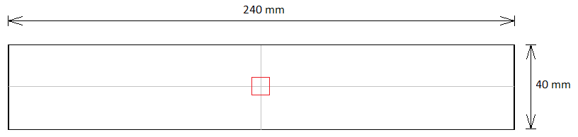

Figura 3.1 - Amostra de aço CP1000 utilizada no ensaio de dobramento (O autor).

O processo de dobramento a frio foi realizado na parte central da amostra ao longo de sua direção transversal. Serão utilizados quatro ângulos: 0º, 90º, 95º, 105º, 110º, 135º, 160º e 180º (amostra não dobrada). Para cada uma das angulações serão medidas as tensões residuais no centro da chapa.

Preparação das Amostras

As amostras foram recebidas com camadas de zinco para proteção contra corrosão. No entanto, esta camada impede a correta medição das tensões residuais na área de interesse. Por isso, foi realizado polimento eletrolítico na região destacada na Figura 3.2, de forma a obter precisão na tensometria.
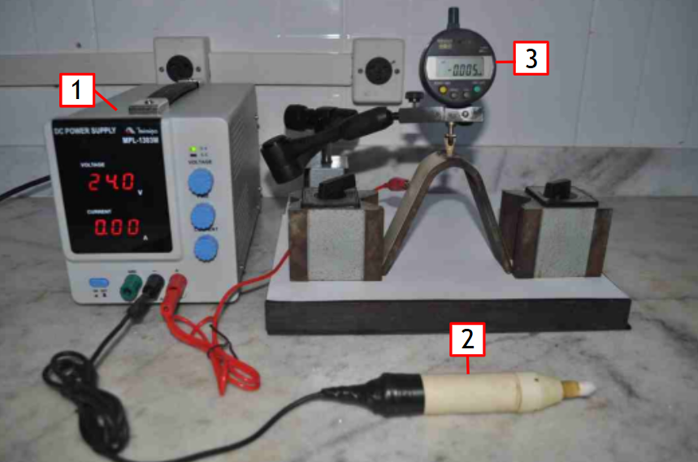

Figura 3.2 - Equipamento de polimento eletrolítico, composto de: (1) fonte tensão e corrente; (2) pincel com eletrólito; (3) – relógio comparador digital (O autor)

3.3.1 Corte a frio das chapas de aço

O corte a frio das chapas recebidas foi realizado na Pro Iron, empresa especializada no corte e dobra de peças metálicas, com o auxílio da Guilhotina/Dobradeira SORG, conforme a Figura 3.3.

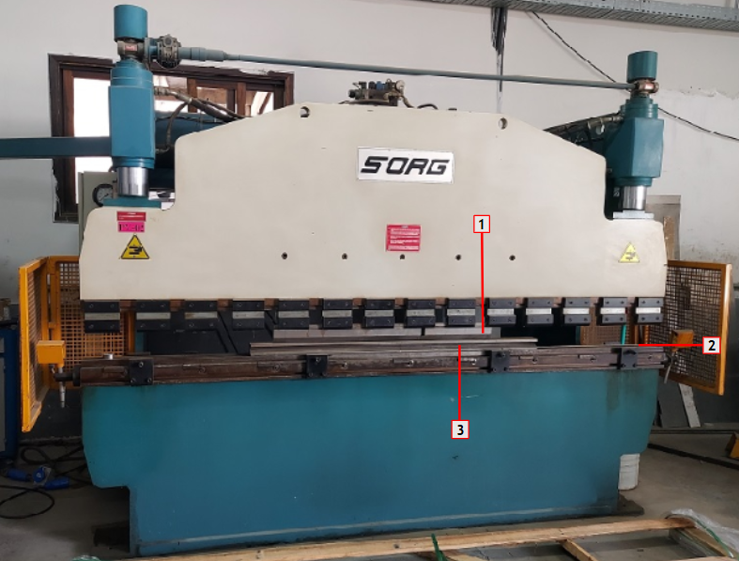

Figura 3.3 - Guilhotina SORG Modelo PVHS 70/30, composto de: (1) lâmina superior móvel; (2) mesa de corte; (3) lâmina inferior fixa (Operatrix, 2023)

Ensaio de Dobramento

O dobramento de chapa metálica foi realizado com o uso de ferramentas especiais denominadas matrizes de dobramento. Estas matrizes, dependendo da sua construção, também podem ser adequadas para curvar (Rossi, 1964). A Figura 3.4 apresenta a montagem do ensaio na máquina utilizada no ensaio de dobramento.
Os ensaios de dobramento foram realizados no Laboratório de Ensaios Mecânicos (LEM/UFF) em máquina de ensaios universal.

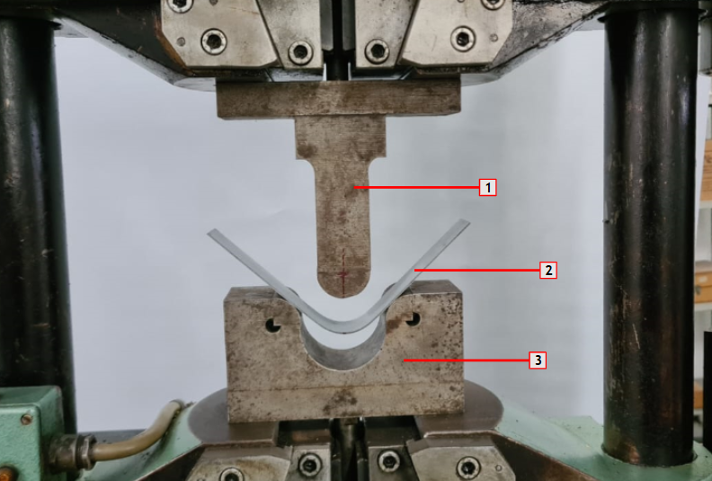

Figura 3.4 - Montagem do ensaio de dobramento na máquina universal de ensaios, composto de: (1) punção; (2) amostra; (3) matriz (O autor)

Após o dobramento, as amostras nas angulações de 0º, 90º, 135 e 160º ficaram com a seguinte configuração, conforme apresentado na Figura 3.5.
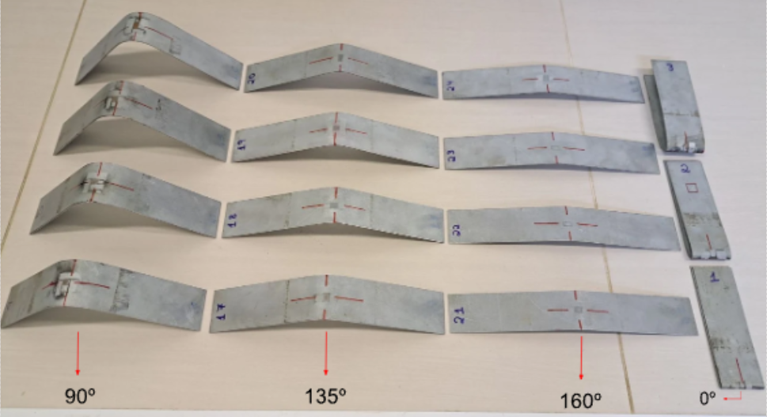

Figura 3.5 - Configuração das chapas após o processo de dobramento.

Tensometria

As tensões residuais foram medidas por difração de raios-X (XRD), com o método do sen²ψ, utilizando o analisador de tensões no Laboratório de Análise de Tensões (LAT/UFF). A Tabela 3.3 apresenta os parâmetros utilizados para a medição das tensões residuais.

Tabela 3.3 – Parâmetros de medição das tensões residuais.
Parâmetro | Valor Padrão
Ângulo de incidência 2θ (grau) | 156,41
Plano de difração {hkl} | (211)
Radiação | Crk$α$
Comprimento de onda λCrk$α$ (Å) | 2,291
Corrente do tubo de raios-X (mA) | 6,7
Tensão do tubo de raios-X (kV) | 30
Ângulos de inclinação (grau) | 0º, 21º, 30º, 38º, 45º
Tempo de exposição total (s) | 15

A Figura 3.6 mostra o analisador de tensões utilizado, juntamente com a configuração montada para a tensometria de cada amostra.
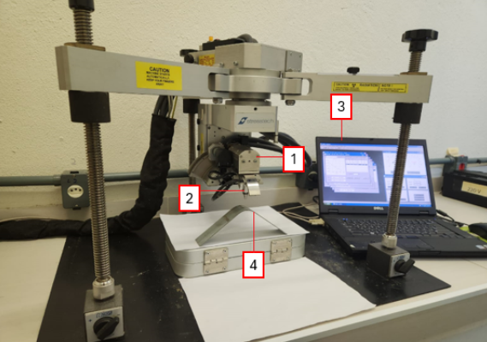

Figura 3.6 - Analisador de Tensões XStress3000: 1) – tubo de raios-X; 2) – goniômetro; 3) software; 4) – amostra analisada.

Ensaios de Dureza

A avaliação de dureza superficial foi medida pelo método da Impedância Ultrassônica de Contato (Ultrasonic Contact Impedance – UCI). Os ensaios de dureza foram realizados no Laboratório de Ensaios Não Destrutivos (LEND/UFF), sendo realizadas 10 medições em cada ponto e o resultado obtido é representado pela média aritmética entre todas as 10 medições.
Esta avaliação tem por objetivo apresentar os efeitos do dobramento nas áreas conformadas e compará-los com áreas não conformadas. A Figura 3.7 apresenta a instrumentação utilizada para a medição de dureza superficial nas amostras. A unidade eletrônica de processamento foi calibrada de forma a apresentar a medida de dureza em HV (Dureza Vickers).

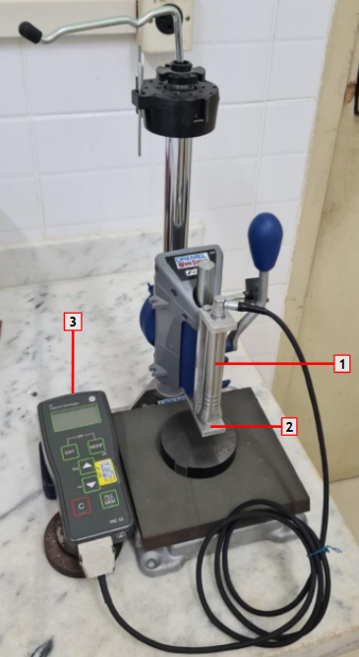

Figura 3.7 - Instrumento para medição de dureza pelo método Impedância Ultrassônica de Contato (UCI)

Em cada amostra foram medidas a dureza Vickers nas seguintes partes:
- Parte superior da área dobrada (PSD)
- Parte inferior da área dobrada (PID)
- Área não dobrada e distante da área dobrada (AND)

RESULTADOS E DISCUSSÃO

Tensões Residuais

Os resultados de tensões residuais para cada uma das 24 amostras constam na Tabela 4.1, onde todos os valores estão em MPa. É importante ressaltar que a amostra em 180º é representada pela condição como recebido pela Usiminas, tendo sido medida as tensões residuais iniciais em cada uma das 24 amostras e, posteriormente, as tensões residuais após o dobramento.

Tabela 4.1 – Tensões residuais, com suas respectivas incertezas, em MPa, medidas nas amostras com o analisador de tensões.
Amostra | 180º | 160º | 135º | 110º | 105º | 95º | 90º | 0º
1 | -114 $±$ 7 |  |  |  |  |  |  | -480 $±$ 7
2 | -110 $±$ 4 |  |  |  |  |  |  | -340 $±$ 7
3 | -120 $±$ 6 |  |  |  |  |  |  | -310 $±$ 6
4 | -98 $±$ 5 |  |  |  |  |  | -350 $±$ 7
5 | -98 $±$ 5 |  |  |  |  |  | -310 $±$ 9
6 | -98 $±$ 5 |  |  |  |  |  | -240 $±$ 6
7 | -98 $±$ 5 |  |  |  |  |  | -340 $±$ 9
8 | -80 $±$ 7 |  |  |  |  | -70 $±$ 9
9 | -10 $±$ 5 |  |  |  |  | -310 $±$ 9
10 | -100 $±$ 5 |  |  |  |  | -320 $±$ 9
11 | -110 $±$ 4 |  |  |  | -320 $±$ 5
12 | -30 $±$ 1 |  |  |  | -300 $±$ 9
13 | -70 $±$ 5 |  |  |  | -280 $±$ 9
14 | -100 $±$ 5 |  |  | -300 $±$ 9
15 | -90 $±$ 1 |  |  | -300 $±$ 7
16 | -90 $±$ 2 |  |  | -310 $±$ 9
17 | -98 $±$ 5 |  | -410 $±$ 7
18 | -98 $±$ 5 |  | 50 $±$ 3
19 | -98 $±$ 5 |  | -370 $±$ 9
20 | -98 $±$ 5 |  | -270 $±$ 6
21 | -98 $±$ 5 | -100 $±$ 5
22 | -98 $±$ 5 | -20 $±$ 6
23 | -98 $±$ 5 | 80 $±$ 6
24 | -98 $±$ 5 | -40 $±$ 4

Os resultados indicam que todas as amostras apresentaram as tensões residuais predominantemente compressivas, o que pode estar relacionado ao histórico de fabricação do material, decorrente da laminação a frio.
(apresentar o que a teoria indica e citar)

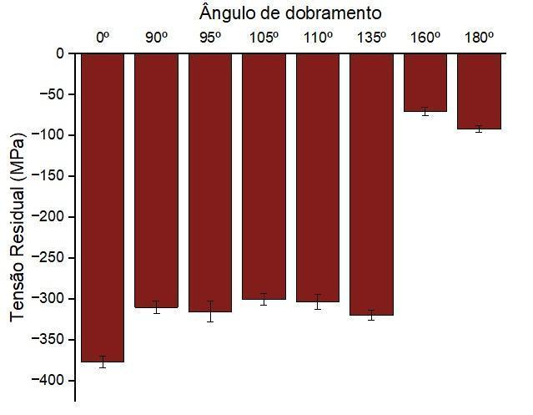

Figura 4.1 - Tensões residuais superficiais longitudinais na ferrita.

Com a redução do ângulo de dobramento até 0°, foram obtidos valores de tensões residuais compressivas de maiores magnitudes. Este resultado pode indicar que, nessas condições, a deformação plástica ocasionada pelo dobramento preserva o estado inicial compressivo pré-existente. Porém, de acordo com o grau de deformação plástica, quanto menor o ângulo de dobramento, a magnitude das tensões residuais apresentam valores maiores em módulo.
Outro aspecto relevante é a predominância de tensões residuais próximas a -300 MPa nos ângulos de dobramento entre 135º e 90º. Em contrapartida, na condição padrão das amostras (0º), observa-se um aumento significativo na magnitude compressiva das tensões residuais. Esse comportamento pode ser atribuído, além do maior grau de deformação plástica imposto durante o dobramento, à influência do efeito mola.

(apresentar trabalhos que obtiveram os mesmos comportamentos)

Dureza UCI

Os resultados de Dureza UCI estão apresentados na Tabela 4.2 em valores de dureza Vickers para cada uma das amostras nas regiões PSD, PID e AND.

Tabela 4.2 – Valores de dureza Vickers para cada amostra nas partes supracitadas.

Amostra | PSD | PID | AND
1 | 391 | - | 357
2 | 393 | - | 286
3 | 436 | - | 326
4 | 262 | 353 | 314
5 | 468 | 315 | 335
6 | 521 | 419 | 395
7 | 454 | 373 | 265
8 | 505 | 364 | 409
9 | 529 | 310 | 338
10 | 525 | 636 | 235
11 | 826 | 237 | 192
12 | 750 | 580 | 128
13 | 649 | 591 | 224
14 | 739 | 229 | 170
15 | 855 | 622 | 188
16 | 600 | 284 | 222
17 | 564 | 471 | 317
18 | 478 | 371 | 306
19 | 434 | 351 | 272
20 | 626 | 374 | 208
21 | 415 | 379 | 279
22 | 294 | 340 | 254
23 | 611 | 343 | 264
24 | 308 | 321 | 321

A Figura 4.2 apresenta os valores de dureza UCI em função do ângulo de dobramento.

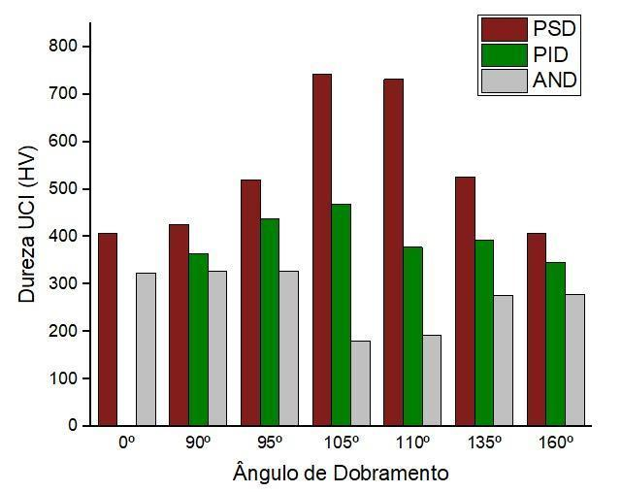

Figura 4.2 - Dureza UCI em função da região de medição em cada amostra: PSD - Parte Superior Dobrada ou extradorso, PID - Parte Inferior Dobrada ou intradorso e AND - Área Não Dobrada ou área neutra (O autor).

4.3 Efeito Mola

4.4 Efeito Bauschinger

CONCLUSÕES

O presente trabalho, que teve como objetivo analisar as tensões residuais geradas no

SUGESTÕES PARA TRABALHOS FUTUROS

Para continuidade deste trabalho, são apresentadas as seguintes sugestões:

REFERÊNCIAS BIBLIOGRÁFICAS

- Belhaou, M.; Bouzid, A.-H., Residual Stresses in Autofrettaged Functionally Graded Pressurized Thick Cylinders, International Journal of Pressure Vessels and Piping, Vol. 208, 2024, Article 105143.
- Cho, S.; Kim, G.-I.; Ko, S.-J.; Yoo, J.-S.; Jung, Y.-S.; Yoo, Y.-H.; Kim, J.-G., Comparison of Hydrogen Embrittlement Susceptibility of Different Types of Advanced High-Strength Steels, Metals, Vol. 12, No. 5, 2022.
- CIMM, Classificação dos Tipos de Dobramento, Medição, Controle e Ensaios – Material Didático, disponível em: https://www.cimm.com.br/portal/material_didatico/6593-classificacao-dos-tipos-de-dobramento, acesso em 26/10/2024.
- Compraco, Dobra de Metal: O Guia Definitivo, Blog Compraco, disponível em: https://compraco.com.br/blogs/industria/dobra-de-metal-o-guia-definitivo, acesso em 25/11/2025.
- Cooman, B. C.; Estrin, Y.; Kim, S. K., Twinning-Induced Plasticity (TWIP) Steels, Acta Materialia, Vol. 142, 2018, p. 283–362.
- Demeri, M. Y., Advanced High-Strength Steels: Science, Technology, and Applications, Springer, Cham, 2013.
- Drumond, R.; et al., Effect of Silicon Content on the Microstructure and Mechanical Properties of Dual-Phase Steels, Materials Science and Engineering A, 2012.
- Efthymiadis, P.; et al., Revealing the Mechanical and Microstructural Performance of Multiphase Advanced High-Strength Steels, Materials Science and Engineering A, 2017.
- Heshmati, M.; et al., Correlation Between Microstructure and Fatigue Properties of Hot-Rolled Thick-Plate Complex-Phase Steel, Materials Science and Engineering A, 2023.
- Ivkovic, A.; et al., Review of Advanced High-Strength Steels and Their Applications, 2024.
- Kuziak, R.; Waengler, S., Effect of Alloying Elements in Dual-Phase Steels, Archives of Materials Science and Engineering, 2008.
- Li, Y.; Wu, Z.; Wang, D.; Nagaumi, H.; Luo, G.; et al., Effect of Mechanical Properties, Microstructure and Residual Stress on the Bending Springback Behavior of High-Strength Al–Mg–Si–Cu Alloy Tubes, Journal of Materials Research and Technology, Vol. 14, 2024, p. 3134–3145.
- Lima, R.; et al., Microstructural Characterization of a 1100 MPa Complex Phase Steel, Materials Characterization, 2022.
- Maier, D.; Stebner, S.; Ismail, A.; Dölz, M.; Lohmann, B.; Volk, W., The Influence of Freeform Bending Process Parameters on Residual Stresses for Steel Tubes, Advances in Industrial and Manufacturing Engineering, Vol. 2, 2021, Article 100047.
- Macherauch, E.; Kloos, K.-H., Origin, Measurement and Evaluation of Residual Stresses, Proc. Int. Conf. Residual Stresses in Science and Technology, Vol. 1, Garmisch-Partenkirchen, DGM-Verlag, Oberursel, 1986, p. 3–26.
- Matlock, D. K.; Speer, J. G., Third Generation of Advanced High-Strength Steels: Microstructure Design Concepts, in: Automotive Steels – Design, Metallurgy, Processing and Applications, Woodhead Publishing, 2017, p. 165–196.
- Mesplont, C., Phase Transformations and Microstructure–Mechanical Properties Relations in Complex Phase High Strength Steels, PhD Thesis, 2002.
- Moor, E., Advanced High-Strength Sheet Steels for Automotive Applications, in: Automotive Steels – Design, Metallurgy, Processing and Applications, Woodhead Publishing, 2017, p. 97–122.
- Pramanick, A.; et al., Texture Analysis and Joint Performance of Laser-Welded Similar and Dissimilar Dual-Phase and Complex-Phase Ultra-High-Strength Steels, Materials Science and Engineering A, 2021.
- Soori, M.; Arezoo, B., A Review in Machining-Induced Residual Stress, Journal of New Technology and Materials, Vol. 12, No. 01, 2022, p. 64–83.
- Song, E.; Lee, G. H.; Jeon, H.; Park, B. J.; Lee, J.-G.; Yoon, J.-Y.; Lee, S.-H., Stretch-Flangeability Correlated with Hardness Distribution and Strain-Hardenability of Constituent Phases in Dual- and Complex-Phase Steels, Materials Science and Engineering A, Vol. 817, 2021.
- Steel E-Motive, Application of Advanced High-Strength Steels in Automotive Structures, Technical Report, 2025.
- Tisza, M., Three Generations of Advanced High-Strength Steels in the Automotive Industry, International Journal of Lightweight Materials and Manufacture, Vol. 1, No. 3, 2021, p. 151–158.
- Usiminas, Catálogo de Aços Eletrogalvanizados, disponível em: https://usiminas.com/wp-content/uploads/2024/11/CatalogoEletrogalvanizadosEG.pdf, acesso em 15/11/2024.
- Valíček, J.; Czán, A.; Harnicárová, M.; Sajgalík, M.; Kusnerová, M.; Czánová, T.; Kopal, I.; Gombár, M.; Kmec, J.; Safár, M., A New Way of Identifying, Predicting and Regulating Residual Stress After Chip-Forming Machining, International Journal of Mechanical Sciences, Vol. 155, 2019.
- Yao, Y.; Quach, W.-M., Numerical Study on Residual Stresses and Plastic Strains in Cold-Formed High-Strength Steel Circular Hollow Sections, Materials, Vol. 16, No. 18, 2023.
- Zhang, Z. L.; Guo, J.; Yu, S. Z.; Li, X. D.; Wang, B. T.; Chang, Y.; Liu, H. L., Modeling of Elastic-Plastic Behaviors of Complex-Phase Steel CP980 and Its Application in the Springback Analysis of Forming/Bending Process, Journal of Manufacturing Processes, Vol. 92, 2024, p. 367–376.

